mur rideau ASPECT GRILLE de la gamme TENTAL 50

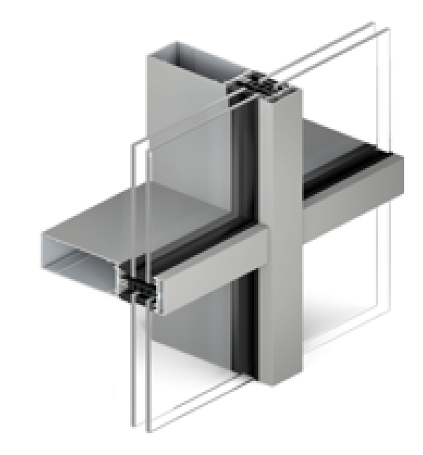

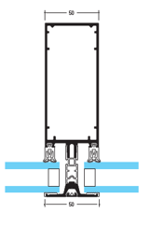

A/ Descriptif type APS
- système:
Mur rideau de type grille en aluminium de 50mm de face visible, avec ouvrants aluminium à rupture de pont thermique de la gamme TENTAL de chez Technal ou de qualité et de technicité strictement équivalente.

- Traitement de surface:
Traitement de surface par laquage teinte RAL (ou autre) de type …. ou Traitement de surface par anodisation de type…

- Remplissage:
Remplissage de type double vitrage certifié CEKAL de chez … de composition…. avec isolateur de type….
Transmission lumineuse TL (EN410) : …
Facteur solaire Sg (EN410) : …
- Option shadow box opaque : Réalisée par complexe de type (de l’intérieur vers l’extérieur) caisson métallique fixé et étanché sur l’ossature aluminium, remplissage laine de roche solidaire du caisson et pare vapeur, lame d’air ventilée, glace émaillée ou glace claire.
- Option shadow box teinte RAL au choix de l’architecte : Réalisée par complexe de type (de l’intérieur vers l’extérieur) caisson métallique fixé et étanché sur l’ossature aluminium, remplissage laine de roche solidaire du caisson et pare vapeur, lame d’air ventilée, tôle alu laquée au choix de l’archi, Lame d’air ventilée glace clair trempé prise en feuillure dans le complexe aluminium.
Mise en œuvre des ventilations de la lame d’air en conformité au DTU33.1, chapitre 5.6.1.5.
- Performances:
/ Thermique : Le mur rideau justifiera d’un Ucw maximum de ….. W/m².K, obtenu en utilisant un double ou triple vitrage proposant un Ug de …. W/m²K et un intercalaire proposant Psi de …. W/m²K.
Pour une ou plusieurs applications représentatives du projet (choix et quantité à définir par la maitrise d’œuvre) un calcul thermique validé par le CSTB sera à fournir par l’entreprise adjudicataire du présent lot.
/ Acoustique : L’ensemble menuisé justifiera d’un affaiblissement acoustique de …
/ Resistance aux chocs : le mur rideau justifiera d’une résistance au choc de type I5/E5 selon NF EN 14019.
/ AEV : L’ensemble menuisé, par sa situation géographique, justifiera d’un classement Air Eau Vent de type : A…E…V…selon NF EN13830.

B/ Descriptif type PRO
Mur rideau de type grille en aluminium de 50mm de de face visible, avec profilés aluminium à rupture de pont thermique de la gamme TENTAL de chez Technal ou de qualité et de technicité strictement équivalente. La mise en œuvre sera conforme au DTU 33.1. Le fabricant du système constructif qui fournira l’entreprise adjudicataire du présent lot devra être en mesure de fournir le certificat ISO 14001.
- systÈme:
Tous les profilés sont extrudés en alliage d'aluminium EN AW 6060 T66 selon la norme EN 755-9:2016 et EN12020 de type CIRCAL® 75R bas carbone justifiant d’un minimum de 75% d’aluminium recyclé et justifiant de 1.9 kg de CO² / kg d’aluminium produit.

OPTION : Economie circulaire des profilés aluminium :
Sous réserve d’un diagnostic amiante négatif et d’un volume > 5T, les menuiseries existantes feront l’objet d’une démolition sélective et d’un démantèlement des ouvrages (séparation des cadres aluminium, vitrages et joints).
L’entreprise mettra en place avec son fournisseur une procédure de récupération des profilés aluminium.
Le fournisseur garantira le recyclage des matériaux récupérés ainsi que la production d’alliage 6060 ou 6063 avec un minimum de 75% d’alu post-consommation.
Le fournisseur produira un document qui certifiera :
- la mise en place d’une boucle fermée en traçant les matériaux de la récupération jusqu’à la fonderie.
- le poids de CO² économisé.

L'ossature sera constituée de montants et traverses de profondeur adaptée selon calcul statique à fournir par l’entreprise. La face visible sera de 50mm.
L’assemblage montant/traverse sera réalisé par la mise en œuvre de raccord adapté au mode de pose (pose de face ou à l’avancement).
L'isolation thermique est assurée par un profilé isolant continu en ABS posé entre la structure et les serreurs extérieurs.
Le maintien des remplissages est assuré par la mise en place d’un serreur vissé par vis inoxydable au profilé par vis de longueur adaptée au remplissage.
Sur ces serreurs seront clippés et sécurisés des capots de finition en aluminium de forme spécifique et couleurs au choix de l’architecte.
- Capot de type rectangulaire : profondeur de 18 à 100mm
- Capot de type H : profondeur de 40mm
- Capot de type ogive : profondeur de 100mm
- Capot de type spécifique (contacter TECHNAL pour faisabilité) au choix de l’architecte de type….

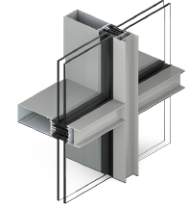
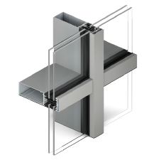

Capot de type rectangulaire Capot de type H

ou Le maintien des remplissages sera assuré par un profilé capot plat / serreur en aluminium de 48 mm de face vue. Ce capot de 4.5 mm d'épaisseur sera équipé d'un joint de vitrage mince. Ce capot plat sera vissé, fixations inoxydables dissimulées par un plat de finition clipsé en continu.
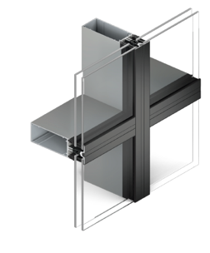

Les joints disposés sur les profilés et les serreurs assureront une parfaite étanchéité de la façade par pression adaptées du serreur sur le remplissage.
Le drainage mis en œuvre sera de type cascade ou panneau.

Gestion d’angles et facettes (pas de capot plat) :
Les montants et capots de 50mm permettront la réalisation d’angle et facette jusqu’à 20° (+/- 10° par produits verriers).

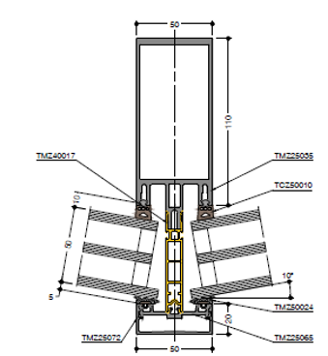

Les angles à 90° seront réalisés par la mise en œuvre d’une seule épine et capot.
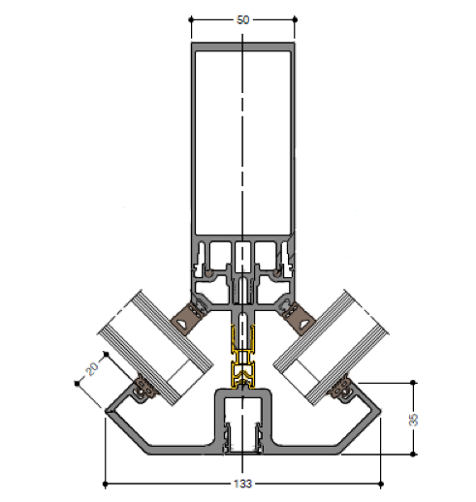

- TRAITEMENT DE SURFACE:
L'application sera réalisée par un applicateur certifié Qualicoat Seaside et/ou Qualimarine ainsi que Qualanod.

LAQUAGE
Les profils seront laqués teinte RAL Classe 2 ou autres selon le choix de l’architecte de type….
Le laquage sera réalisé dans un atelier industriel bénéficiant du label QUALICOAT.

ou Anodisation
Les profilés recevront une couche d’anodisation de classe 20 (20 microns).
La coloration sera réalisée suivant le procédé électrolytique (pigments métallique) de type….
Ce traitement de surface justifiera du label Qualanod.

- remplissage:
Les supports de vitrage en aluminium extrudé seront dimensionnés pour reprendre le poids et l’épaisseur du remplissage.
Remplissage de type double vitrage certifié CEKAL de chez … de composition…. avec isolateur de type….
Transmission lumineuse TL (EN410) : … et / ou de la fenêtre TLw
Facteur solaire Sg (EN410) : …et / ou de la fenêtre Sw….
- Option shadow box opaque : Réalisée par complexe de type (de l’intérieur vers l’extérieur) caisson métallique fixé et étanché sur l’ossature aluminium, remplissage laine de roche solidaire du caisson et pare vapeur, lame d’air ventilée, glace émaillée ou glace claire.
- Option shadow box teinte RAL au choix de l’architecte : Réalisée par complexe de type (de l’intérieur vers l’extérieur) caisson métallique fixé et étanché sur l’ossature aluminium, remplissage laine de roche solidaire du caisson et pare vapeur, lame d’air ventilée, tôle alu laquée au choix de l’archi, Lame d’air ventilée glace clair trempé prise en feuillure dans le complexe aluminium.
Mise en œuvre des ventilations de la lame d’air en conformité au DTU39, chapitre 5.6.

- insertion d’ouvrant:
a/ Ouvrant visible:
Il sera mis en œuvre des ouvrants de type porte ou fenêtre à RPT de la gamme Soleal de chez Technal ou de qualité et de technicité strictement équivalente. (cf. descriptif Soleal porte et Soleal fenêtre pour descriptif complet).
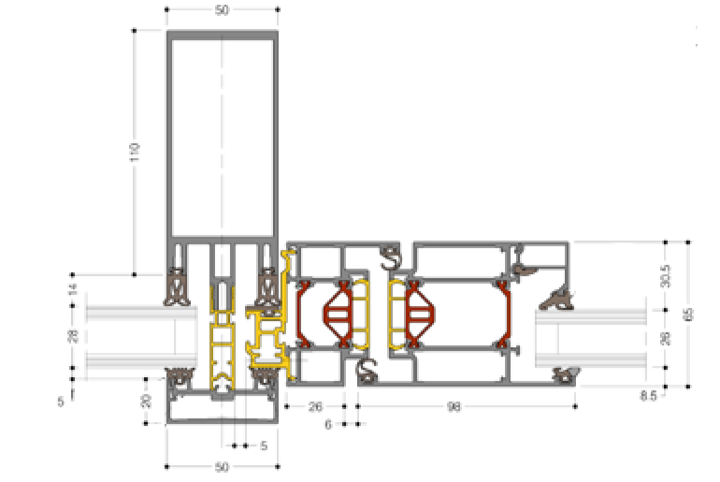
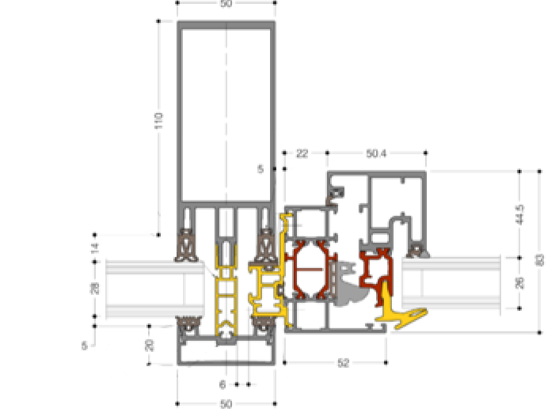
ou pour une porte grand trafic avec ou sans contrôle d’accès on mettra en œuvre un ouvrant de type porte Titane de chez Technal (cf. descriptif Titane).

Insertion ouvrants Insertion porte
b/ ouvrant caché VEC vers l’extérieur:
Intégration d’ouvrants sans modification de l'aspect extérieur de la façade.
Ces ouvrants intégrés sur le principe d’un vitrage collé seront de type italienne ou parallèle
La rupture thermique du dormant sera assurée par un profilé isolant clippé sur le dormant. Ferrage de type compas réglables en inox. Fermeture centrale multipoint. Étanchéité dormant / ouvrant par joint EPDM.
Le collage du vitrage sera effectué par des entreprises qualifiées conformément aux directives et documents techniques Technal et du fournisseur de mastic choisi.
Le collage sera réalisé sur barrette aluminium (fabriquée sous contrôle CEBTP) par l'intermédiaire d'un mastic de collage (sous label SNJF ou avis technique). Principe sous avis technique du CSTB.
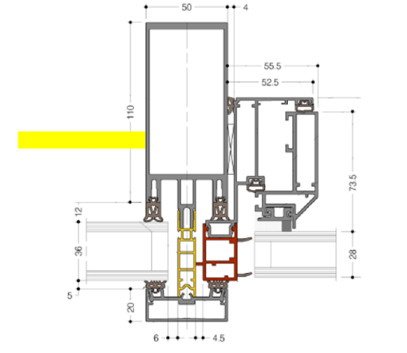

c/ ouvrant caché VEC vers l’intérieur:

Ces ouvrants cachés VEC seront de type ouvrant à la française ou oscillo-battant ou pompier.
La rupture thermique du dormant sera assurée par un profilé PVC clippé sur le dormant. Ce profilé restera visible de l’extérieur et proposera une couleur au choix noire ou grise. Étanchéité dormant/ouvrant par joint EPDM. Les quincailleries seront cachées. La manœuvre se fera par boîtier crémone monodirectionnel caché dans l'ouvrant.

/ En option : un profilé aluminium clippé dans la rainure de drainage du dormant soulignera le dormant.
Le collage du vitrage sera effectué par des entreprises qualifiées conformément aux directives et documents techniques Technal et du fournisseur de mastic choisi.
Le collage sera réalisé sur barrette aluminium (fabriquée sous contrôle CEBTP) par l'intermédiaire d'un mastic de collage (sous label SNJF ou avis technique). Principe sous avis technique du CSTB.

- brise soleil, toile tendue, etc… :
Un profilé console en aluminium (ou patte de brise-soleil) à débiter, sera à visser dans le nez du montant. Elle permettra la liaison avec des systèmes de type brise soleil SUNEAL de chez Technal ou toile tendue, BSO, store, modénature de type…
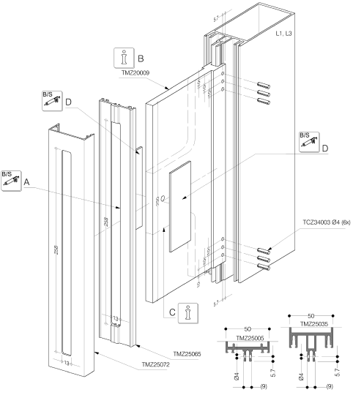

- PERFORMANCES:

/ Thermique : Le mur rideau justifiera d’un Ucw maximum de …. W/m².K, obtenu en utilisant un double ou triple vitrage proposant un Ug de …. W/m²K et un intercalaire proposant Psi de …. W/m²K.
Pour une ou plusieurs applications représentatives du projet (choix et quantité à définir par la maitrise d’œuvre) un calcul thermique validé par le CSTB sera à fournir par l’entreprise adjudicataire du présent lot.
/ Acoustique : L’ensemble menuisé justifiera d’un affaiblissement acoustique de …
/ Resistance aux chocs : le mur rideau justifiera d’une résistance au choc de type I5/E5 selon NF EN 14019.
/ AEV : L’ensemble menuisé, par sa situation géographique, justifiera d’un classement Air Eau Vent de type : A…E…V…selon NF EN13830.

Pour toutes informations complémentaires vous pouvez consulter notre site internet www.technal.com/
Vous pouvez également contacter votre responsable prescription régionale :
